МИНИСТЕРСТВО НАУКИ И ВЫСШЕГО ОБРАЗОВАНИЯ РОССИЙСКОЙ ФЕДЕРАЦИИ

ФЕДЕРАЛЬНОЕ ГОСУДАРСТВЕННОЕ АВТОНОМНОЕ ОБРАЗОВАТЕЛЬНОЕ УЧРЕЖДЕНИЕ ВЫСШЕГО ОБРАЗОВАНИЯ «САМАРСКИЙ НАЦИОНАЛЬНЫЙ ИССЛЕДОВАТЕЛЬСКИЙ УНИВЕРСИТЕТ ИМЕНИ АКАДЕМИКА С. П. КОРОЛЕВА»

ПАРАЛЛЕЛЬНОЕ ПРОГРАММИРОВАНИЕ

Отчёт по лабораторной работе №3

ОСНОВЫ РАБОТЫ С СУПЕРКОМПЬЮТЕРОМ “СЕРГЕЙ КОРОЛЁВ”

Зайцев Илья

Группа 6313-100503D

Самара 2024

**1 Цель работы**

Цель работы – научиться подключаться к суперкомпьютеру “Сергей Королёв”, компилировать код в нём и запускать программы. Также необходимо проверить производительность этого суперкомпьютера.

**2 Подключение к суперкомпьютеру**

Просто так подключиться к “Сергею Королёву” не получится – необходимо делать это, находясь в локальной сети университета. Чтобы войти в локальную сеть воспользуемся программой VMware Horizon (а точнее его web–версией). Из четырёх доступных серверов необходимо выбрать ALL–IN–ONE–2CORE.

Дождавшись загрузки необходимо установить две программы: **PuTTY** – программа для непосредственного взаимодействия с суперкомпьютером и **WinSCP** – программа для обмена файлами между серверами. К сожалению, сервер, через который происходит вход в суперкомпьютер, имеет 32-х разрядный процессор и ограниченные права на действия в нём, поэтому из Интернета нужно скачивать именно исполняемые файлы, а не установщики.

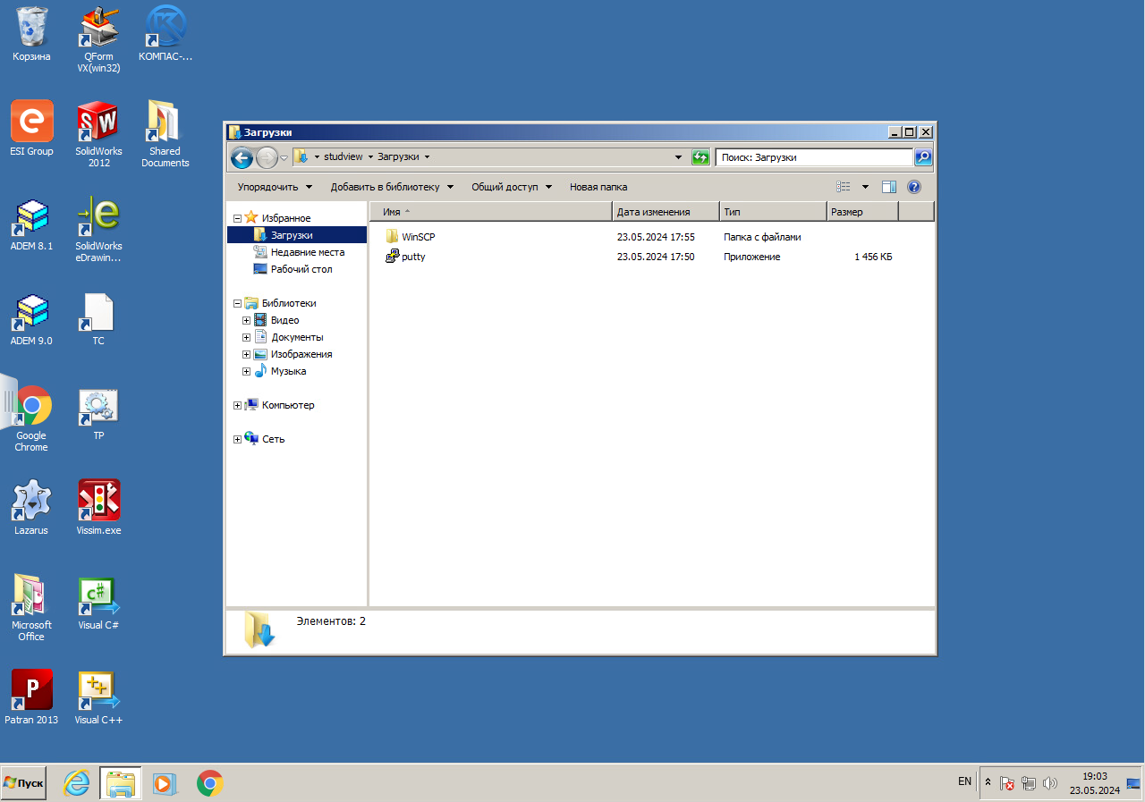

Рисунок 1 – Программы, необходимые для подключения к суперкомпьютеру

После скачивания программ необходимо в каждом приложении указать адрес сервера, свой логин и пароль от личного кабинета университета. Суперкомпьютер имеет старую версию компилятора GCC (C++11) и Python 2.7, поэтому нужно переписывать программы так, чтобы всё заработало.

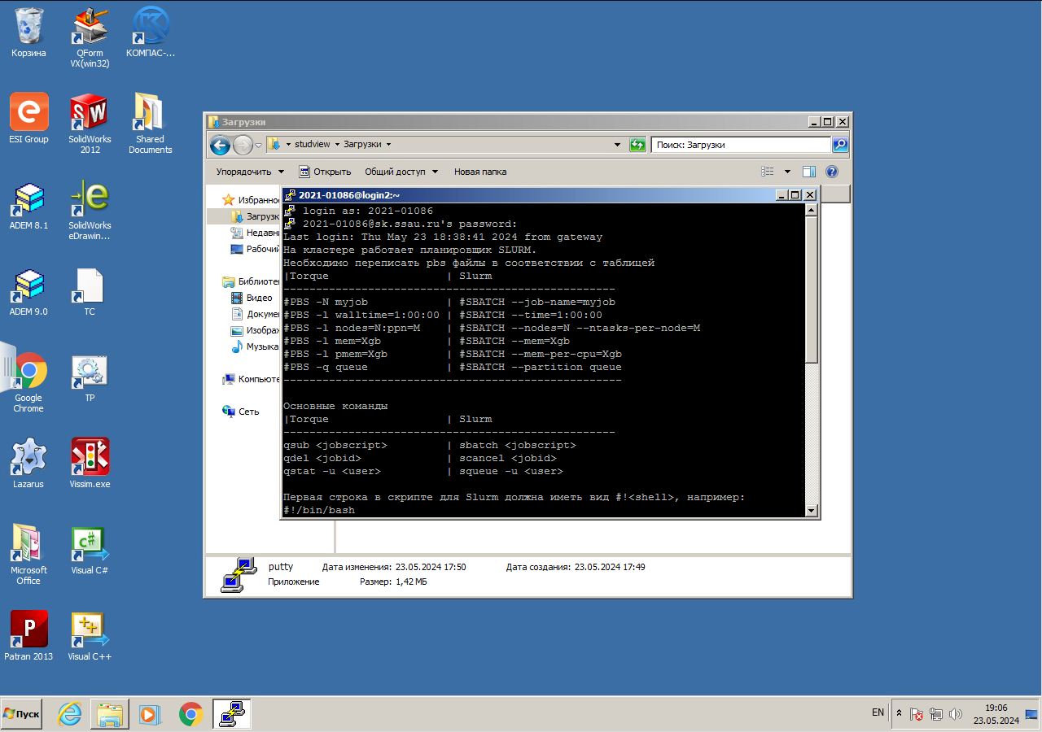

Рисунок 2 – Вход в “Сергей Королёв” через PuTTY

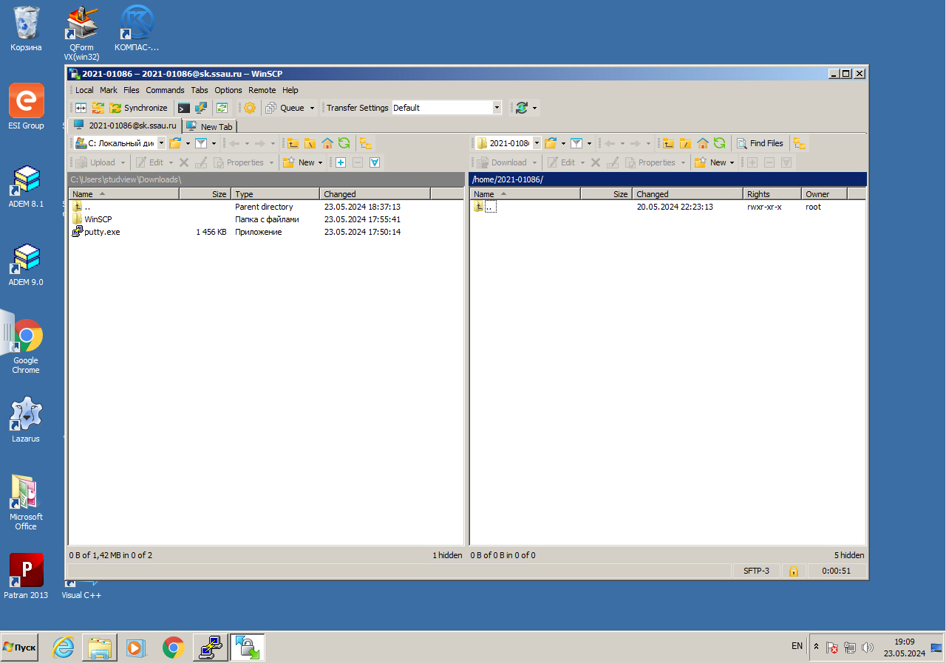

Рисунок 3 – Вход в “Сергей Королёв” через WinSCP

**3 Компиляция кода**

Компиляцию и компоновку кода будем выполнять с помощью GCC. Для этого необходимо перенести код в суперкомпьютер с помощью WinSCP, а затем в консоли PuTTY ввести следующую команду: g++ -Wall -o <имя исполняемого файла> <имя фала с кодом>.

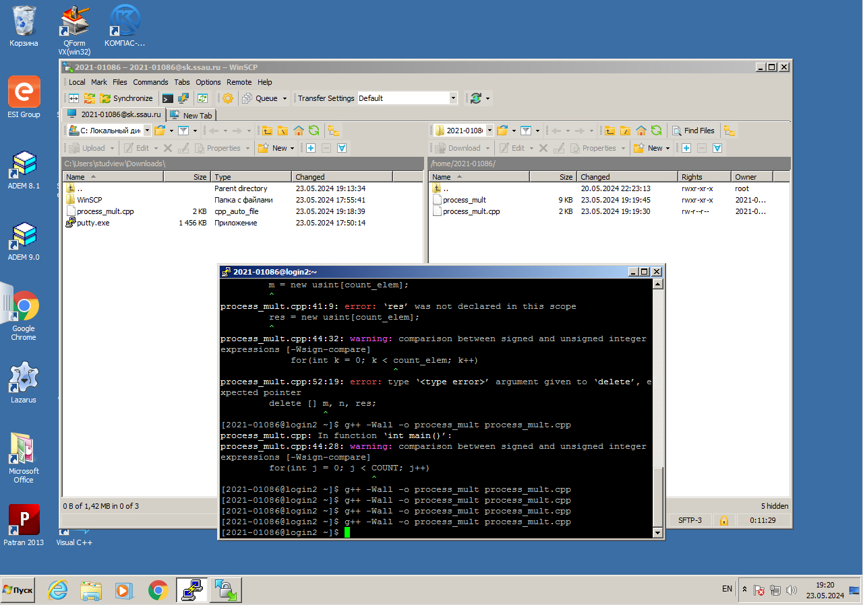

Рисунок 4 – Компиляция кода в исполняемый файл

**4 Запуск программы**

После компиляции запускаем программу. Запускать я буду код из 1-ой лабораторной работы, изменённый исходя из особенностей “Сергея Королёва”.

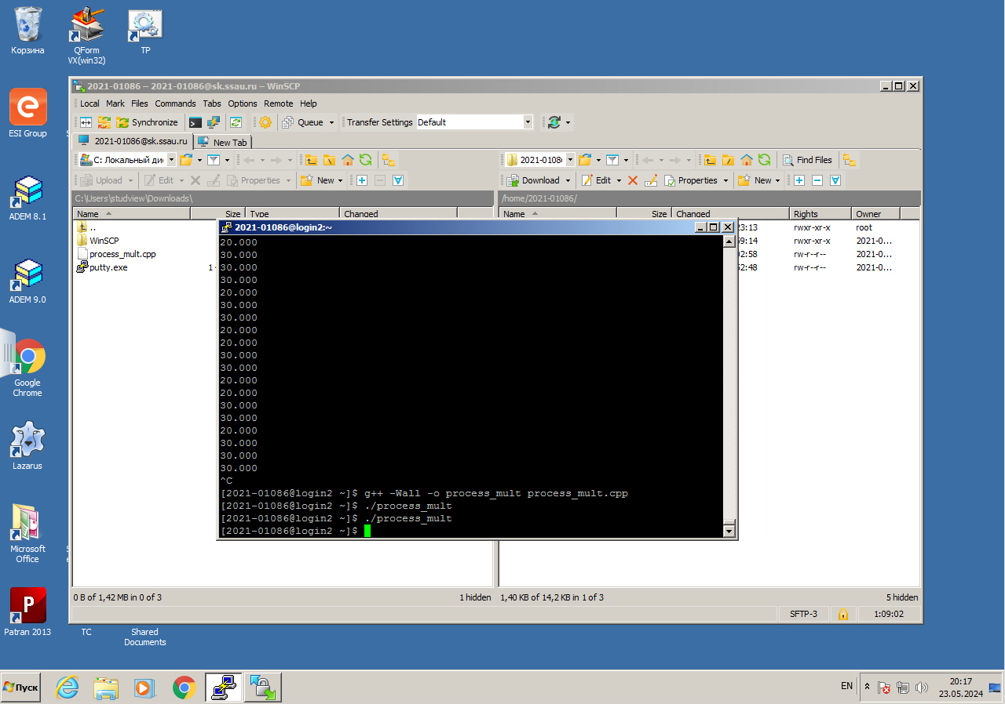

Рисунок 5 – Запуск и работа программы

**5 Анализ производительности системы**

В результате работы программы были получены данные о времени выполнения вычисления произведения. Как видно, время значительно отличается от того, которое было при подсчёте на моём компьютере – суперкомпьютер куда медленнее моего. Скорее всего, это связано с загруженностью суперкомпьютера другими процессами, устаревшими вычислительными ядрами или особенностью архитектуры суперкомпьютера.

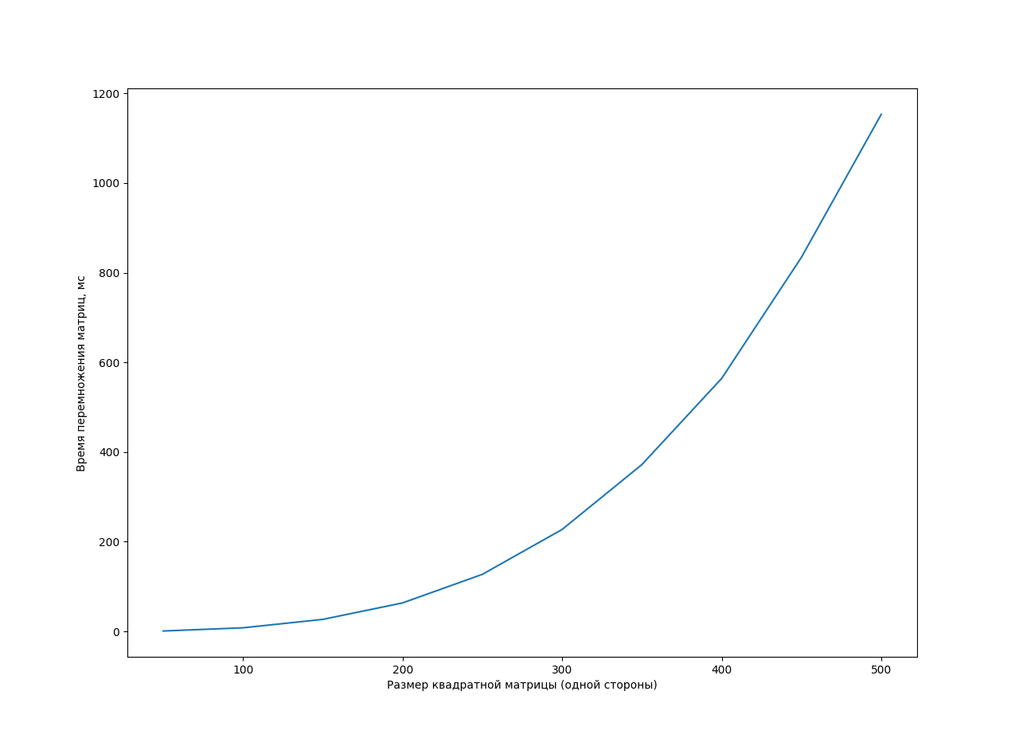

Рисунок 6 – График зависимости среднего времени вычисления произведения от размера квадратной матрицы